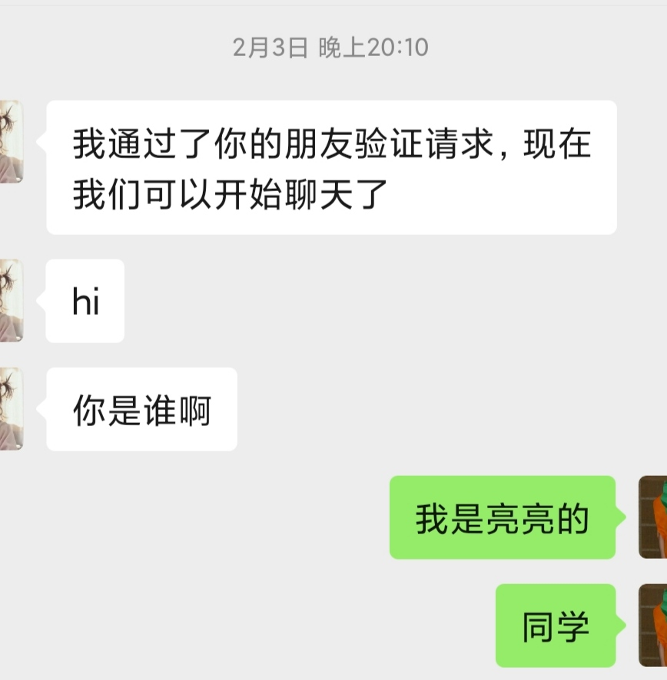**首先**，感谢相遇，感谢近三个月的陪伴，谢谢你，朱卿谊同学。

**其次**，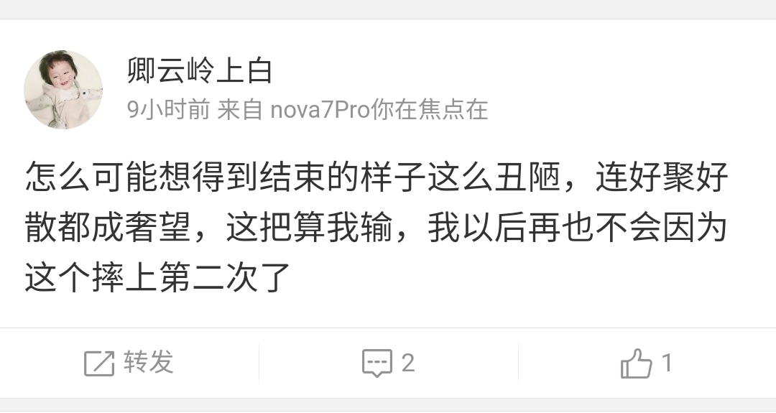对不起，对不起，对不起！我知道一段恋情从聊天开始必然会从无话可说结束，但是我没想到来得这么快。

当时我很气，说话不经脑子的，我并没有不想好聚好散，我并不道你对我无言的点在什么地方，明明上一秒好好的，下一秒你就有时间也不回我了，你说你压力大，你很压抑，我不知道你是因为啥，明明是两个人的事，你却啥也不说，你在我身边说了不下三次“下次要找180以上的男朋友”，我想可能就是因为我先天短板造就了你压力大的原因，你说过你自尊心很强，所以，我觉得就是因为这个，你怕身边朋友说你，也许可能大概就是这个吧，如果不是，那么对不起，我又想多了。

**再次**，我要你给我的总结，“以后别轻而易举的把自己的内心完全剖析给别人看 这样怎么玩你都在逆风局”

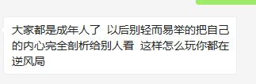

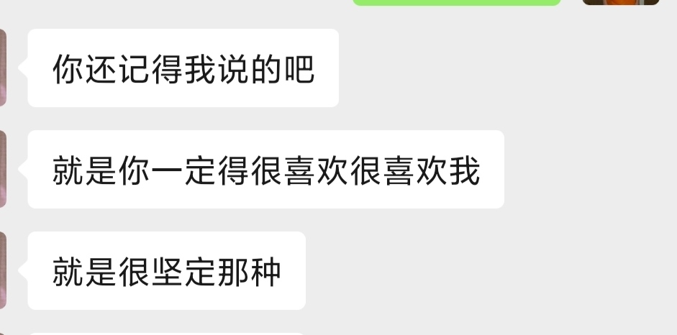你要知道，我谈恋爱可从来不掏心掏肺，为什么到你这我就换了呢，是因为你是第一次恋爱，我答应过你给我的要求，我得很喜欢很喜欢你。

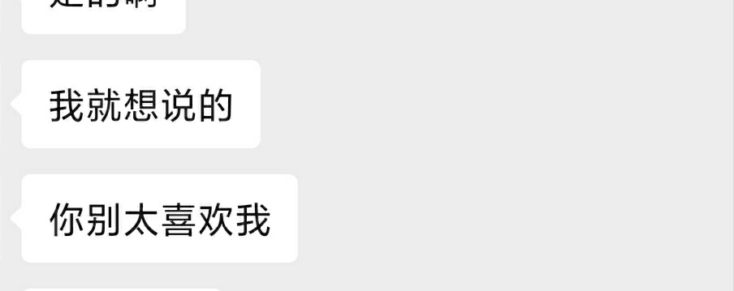我不想你第一次恋爱就稀里糊涂，但是呢，最后的结果是我变得一塌糊涂，最后的结果就是，我一个人在做，你有事也不说，你有时间也不回消息，我就问了下，谁承想是这么个结果。

**然后**，我真的不知道，为啥你会这样，我虽然谈过恋爱，但是真的毫无经验，可能某些方面我真的做得不如你，两个人在一起就应该是互帮互助，共同成长，我想这个机会我们都不会再有了。

还有，我并没有诋毁你，真的真的，没有，气头上的话你不要放心里，我不值得你恨。我不想因为这个而让你不快乐。

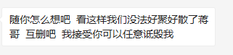

我真的有时候一时嘴快，对不起，朱卿谊，你没有输，没有！张艺兴的女人永不会输！！！

**最后**，我真的喜欢你，无论你咋个想我，无所谓了，可能以后想起来我今天写这个自己会浑身肉麻，但是，人生苦短，何妨一试呢。

希望你从这次短暂的恋情中能有所收获，而不是一无所获，无论是好的还是坏的，都要有所可得，以后谈恋爱了，真的有事就说，不要一个人藏着掖着，这样搞对方真的真的很难受，就这样吧 ，你一定要开开心心的，好吗！

**朱卿谊**，你什么时候这么脆弱了，请你给我硬起来！

谈情时梦话太多不知丑，你梦到最美觉醒便够，对不起，谢谢。